Pruebas Funcionales

Vista de APIs:

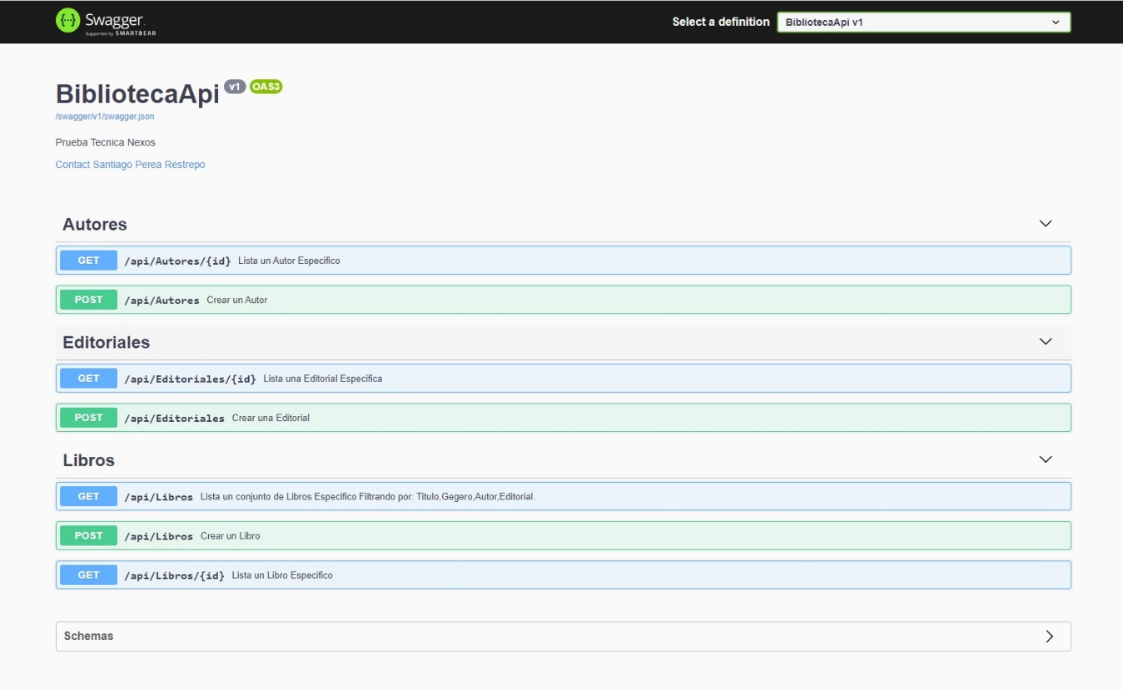

Creación de Autores:

* Campos Obligatorios:

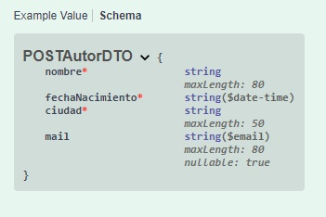

* Creación de Autor:

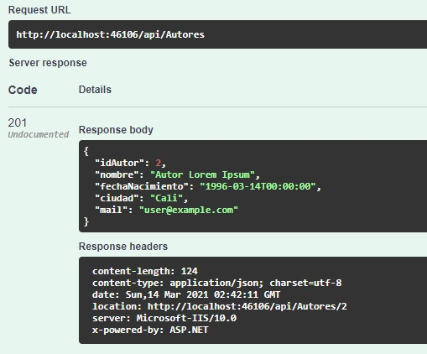

Creación de Editorial:

* Campos Obligatorios:

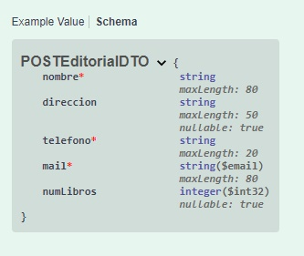

El campo “numLibros” permite Null cuando no se especifica, su valor por default es -1

* Creación de Editorial:
  + Modelo

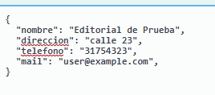

* + Respuesta
  + 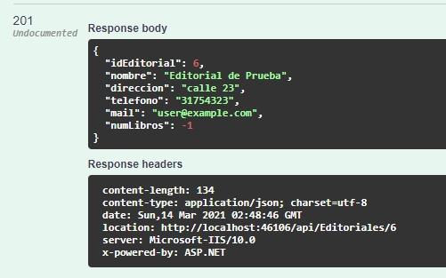

Creación de Libro:

* Campos Obligatorios:

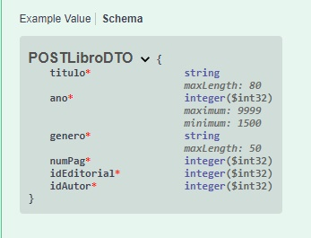

* Errores:

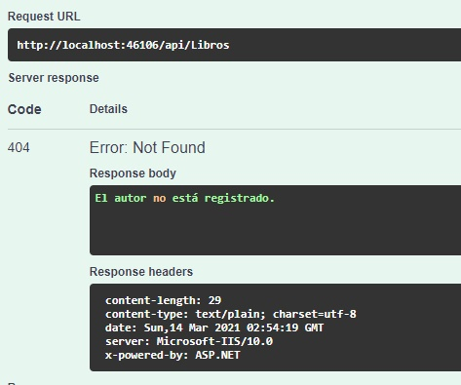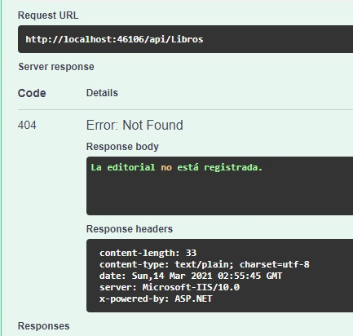

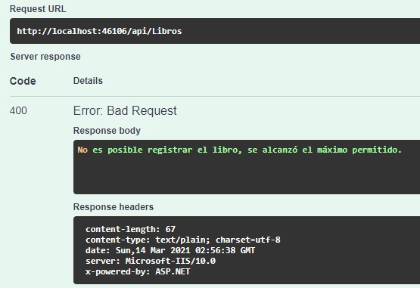

* Respuesta Correcta

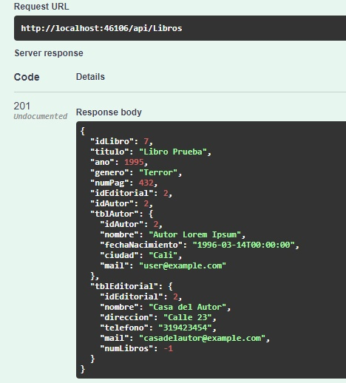

Buscar Libros filtrando por valor:

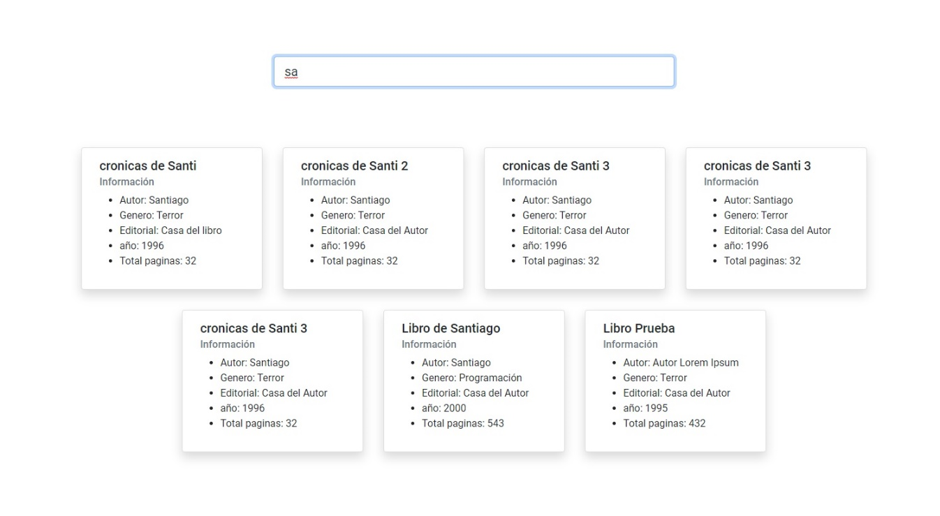

Prueba Realizada mediante la vista del cliente que le permite listar las películas filtrándolas por un valor definido por el usuario.